Министерство науки и высшего образования Российской Федерации

Севастопольский государственный университет

Кафедра ИС

Отчет

по лабораторной работе № 1

«Изучение интегрированной среды разработки программного обеспечения и исследование функционирования микроконтроллеров AVR»

по дисциплине

«Встроенные микропроцессорные системы»

Выполнил студент группы ИС/б-17-2-о

Горбенко К.Н.

Проверил

Чернега В.С.

Севастополь

2020

**1 ЦЕЛЬ РАБОТЫ**

Ознакомиться с назначением и органами управления среды разработки, исследовать процессы содержимого регистров и портов микроконтроллера в процессе отладки программы. Приобрести практические навыки программирования и отладки программ на языке Ассемблера и Си.

**2 ПОСТАНОВКА ЗАДАЧИ**

1. Изучить структуру и назначение функциональных блоков микроконтроллера.

2. Ознакомиться с особенностями системы команд микроконтроллеров типа AVR.

3. Ознакомиться со средой программирования и отладки программ типа AVR Studio 4.

4. Подготовить в редакторе AVR Studio ознакомительную программу на ассемблере, приведенную в приложении А п.1.

5. Записать в комментариях значение каждой команды.

6. Выполнить ассемблирование программы.

7. Запустить отладчик программы и исправить, при их наличии, синтаксические ошибки.

8. Исследовать изменение содержимых рабочих регистров, указателя стека, флагов и ячеек памяти при пошаговом выполнении программы.

9. Составить программу на ассемблере по следующему словесному описанию: - Установить указатель стека на ячейку с адресом 87. Организовать цикл.

- Установить значение счетчика циклов равное 12.

- Инкрементировать регистр 18, затем 19, сложить их содержимое и перенести сумму в регистр 20.

- Сохранить значение регистра 20 в стеке, затем перенести это число из вершины стека в регистр 21.

- Вычесть из регистра 20 число 2, уменьшить счетчик циклов на единицу.

- Продолжать выполнять действия в цикле, пока счетчик не станет равным нулю.

10. Оформить отчет по лабораторной работе.

**3 ХОД РАБОТЫ**

1. Запустим AVR Studio и создадим проект (рисунок 1).

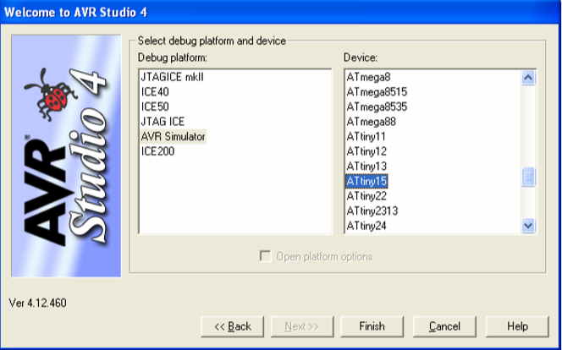

Рисунок 1 – Создание проекта

2. Напишем программу и скомпилируем её.

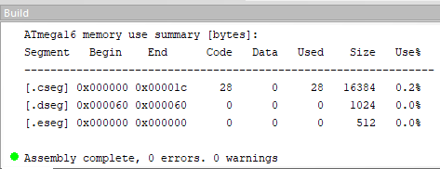

Рисунок 2 – Результат компилирования программы

3. Выполним пошагово команды и исследуем изменение содержимых рабочих регистров, указателя стека, флагов и ячеек памяти.

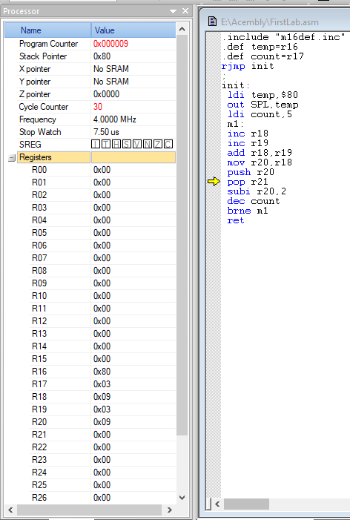

Рисунок 3 – Выполнение программы

4. Напишем программу для задания 2.

include "m16def.inc"

.def temp = r16

ldi r16, 87

out SPL,r16

ldi r25, 12

rjmp init

;

init:

inc r18

inc r19

mov r20, r18

add r20, r19

push r20

pop r21

subi r20, 2

dec r25

breq end

rjmp init

end:

inc r5

5. Выполним скомпилированную программу.

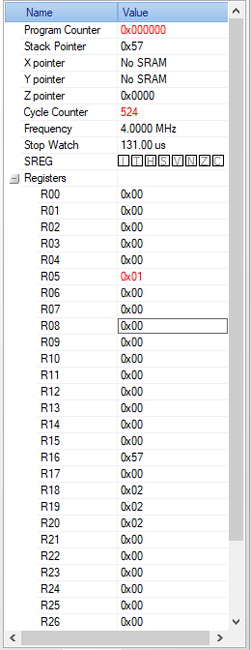

Рисунок 3 – Выполнение программы по варианту

**ВЫВОДЫ**

В лабораторной работе рассмотрена среда разработки, исследованы процессы содержимого регистров и портов микроконтроллера в процессе отладки программы. Также были приобрести практические навыки программирования и отладки программ на языке Ассемблера.